
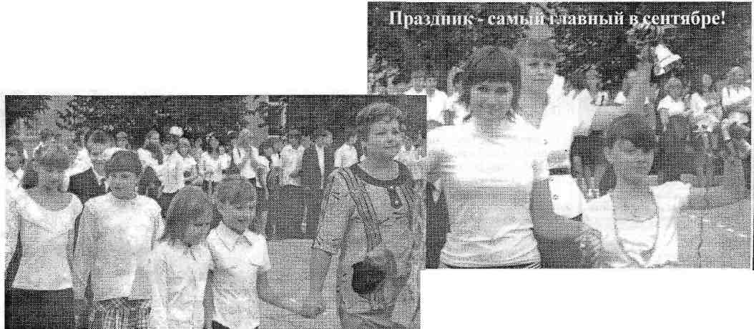
Есть у нас немало славных
Разных дней в календаре,
Но сегодня - самый важный,
Самый главный в сентябре.

«Сегодня мы принимаем в нашу дружную семью - пятиклассников. Сегодня их день!»- такими словами открыла праздничную линейку Первого звонка зам. директора по воспитательной работе Михайлова Т.В. Торжественно входят самые нарядные мальчишки и девчонки - учащиеся 5-ых классов. Вместе с ними их надёжные друзья и первые помощники - классные руководители: Рудикова Елена Геннадьевна, Орловец Ирина Викторовна, Бекичева Марина Александровна. В исполнении Юшта Алины звучит гимн школы.
В поздравлениях гостей звучат добрые пожелания в адрес всех учеников и учителей. День знаний возвестил начало нового учебного года. Пусть никогда не повторятся трагедии Беслана и Цхинвали, которые болью отозвались в наших сердцах.
«Мы счастливы, что наша республика, Кабардино-Балкария, - это один общий дом для тысяч людей разных национальностей. Мы уважаем друг друга и дорожим миром на нашей земле. Сегодня Кабардино-Балкария празднует День Государственности. Дружная семья наших народов будет навеки вместе и сохранит мир отчего дома» - говорит Т.В.Михайлова. Песню «Отчий дом» исполняет Ульяна Бездудная.
Право дать первый звонок предоставляется активистам, отличникам учебы, пятикласснкам Рыжковой Полине, Игнатьеву Александру и учащимся 11 класса Цыганковой Елене и Путилиной Марии.
Сегодня праздник на школьном дворе! Сегодня День знаний в школе у нас. Звени же, звонок, в добрый путь, в добрый час!
Ирина Черскова, ученица 11Б класса
Поздравляем победителей!  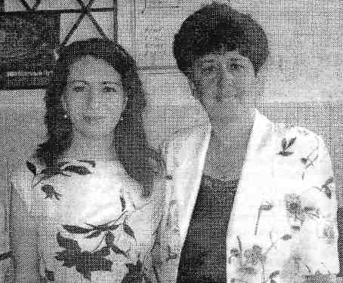  Поздравляем наших учителей  Калкову Галину Валерьевну и  Рудикову Елену Геннадьевну -  победителей национального  приоритетного проекта «Образование» | В несколько строк...  28 августа столица Кабардино-Балкарии впервые приняла у себя Чемпионат мира по шахматам среди женщин. В торжественном открытии Чемпионата приняли участие и наши «звёздочки»: Бездудная Ульяна, Тхашигугова Диана, Голобоярова Аня и Хегай Сергей.  53 сильнейшие шахматистки из 29 государств будут сражаться за шахматную корону, украшенную 46 бриллиантами и 3 крупными сапфирами, которую изготавливают мастера завода ОАО «Терек - алмаз». Кто же станет её обладательницей, мы узнаем 18 сентября.  3 августа в Москве открылась Международная книжная ярмарка, самая большая за последние годы. На ней представлены издания на любой вкус, проходят встречи с писателями. Одну из своих новых книг Борис Акунин создал как компьютерную игру, где читателям предлагается переходить от уровня к уровню. А вот выставки книг А.И.Солженицына и А. Приставкина - память о писателях и общественных деятелях, ушедших от нас в этом году.  3 августа прошли митинги солидарности в борьбе с терроризмом. Особенно в Беслане, где 4 года назад 1 сентября в результате нападения боевиков на школу погибли 334 человека. В Интернете открыт сайт, рассказывающий о событиях в Цхинвали. Очевидцы рассказывают всему миру о том, что им пришлось пережить.  Читайте в этом номере о том, как:  поработала школьная стройбригада -стр2;  порыбачили ребята в День рыбака - стр 2;  КИДовцы путешествовали по Парижу - стр 3;

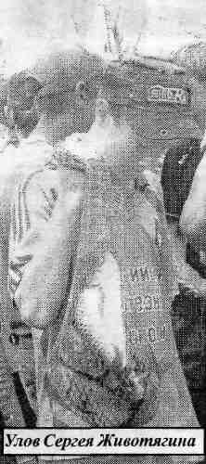
внимание: уникальный фоторепортаж Прощай, лето!
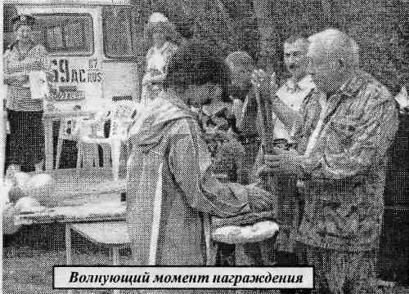
Вот и пролетело весёлое жаркое лето. Было много интересного: купание с
друзьями, поездки с родителями, отдых в лагере, да и мало ли чего ещё. Самое интересное, конечно же, надолго останется в памяти. А вот наши ребята -Животягин Сергей, Георгандапуло Иван, Кондратов Данил, Тивикова Ангелина, Кузнецова Карина, Свиридов Валерий - летом приняли участие в Дне рыбака.

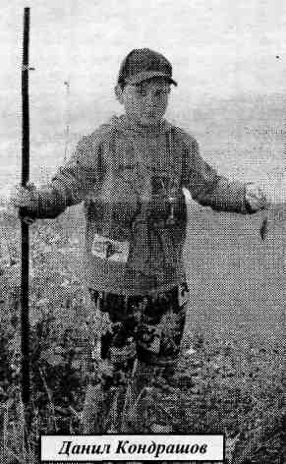
Настоящий рыбак знает: рыба клюет на зорьке. Поэтому, когда в 6 часов мы приехали на озеро,
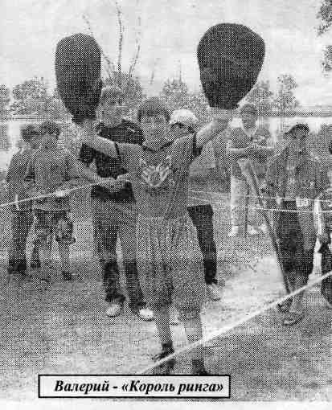
лучшие места уже были заняты. Быстро разложили снасти, забросили удочки и стали ждать. Вот только подплывать к наживке Данила рыба почему-то никак не хотела. А леска у Ивана постоянно путалась и в итоге совсем порвалась. Только Сергей Животягин вытаскивал рыбёшку за рыбёшкой. Остальные сначала с завистью посматривали на него, потом стали подходить к нему ближе и забрасывать удочку рядом, а потом и вовсе забросили удочки. А Серёжка словно издевался - не успеет забросить наживку, как тут же приходится тащить: клюёт! ( Так что к 11 часам, моменту взвешивания улова, у него оказалось рыбы больше всех.)
Каково же было наше удивление, когда на площадке мы увидели завуча Татьяну Валерьевну! У неё в садке красовались 6 больших сазанов и карпов. Началось взвешивание. Было объявлено несколько конкурсов: на самый большой улов, на самую маленькую рыбку, конкурс среди женщин. В результате 2 место за самый большой улов в своих номинациях заняли Сергей Животягин и Татьяна Валерьевна
Михайлова. Им были вручены призы, а всем остальным досталось мороженое и вкусная уха. Кроме этого, Данил и Валера приняли участие в конкурсе «Король ринга», где в упорной борьбе победу одержал Валерий Свиридов. В завершение мы посмотрели весёлый концерт, искупались, покатались на катамаранах и, довольные, отправились домой.
Н Ломоносова
Старшеклассники помогли в ремонте школы
С 4 августа по 29 августа в нашей школе работала строй-бригада.В ней работали учащиеся 10-ых и 11-ых классов: Семёнов Руслан, Семёнов Аслан, Геккиев Аслан, Фоменко Александр, Заиченко Виталий Ташауров, Кановалов Сергей, Злоцкий Георгий, Мирошников Александр, Карнаухов Кирилл.
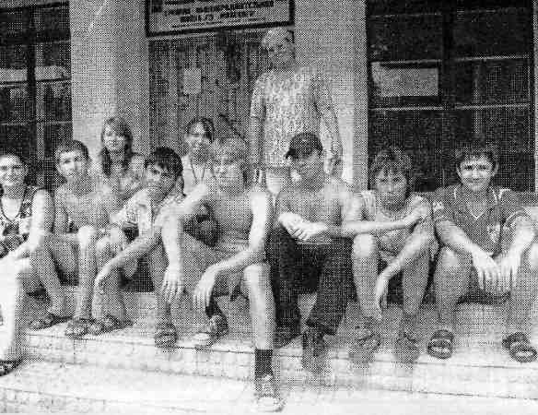
Работа стройбригады совпала с временем летней практики 11 "А" класса. Ребятам пришлось участвовать в ремонтных работах. Сначала им предстояло демонтировать полы в спортзале, за что они взялись с большим энтузиазмом. Буквально затри дня полы были сорваны, вынесены все лаги и строительный мусор. Но это было только начало. А впереди был демонтаж окон и дверей в спортзале, несколько машин пепла, который нужно было переносить на второй этаж и рассыпать по всему залу, и ещё много чего. Начало учебного года стремительно приближалось, ребята уже физически устали, а работы было очень много. Но основную, самую трудную часть работы, они всё же выполнили. Хочется выразить слова благодарности за организацию работы учителям: Храмшиной Л.А., Ломоносовой Н.В. и Турапиной Л.А., учащимся 11 класса: Саенко Алёне, Носаненко Диме, Шеек Алине и Громовой Марии и ребятам стройбригады за их добросовестный труд и помощь школе.
Малашева СВ., руководитель стройбригад

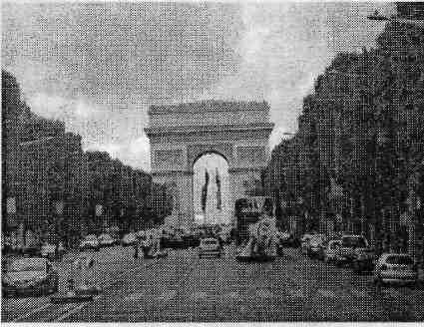
путешествие КИД на фестивале юных художников в Париже
Еще в одном фестивале приняли участие наши ребята - юных художников в Париже. С какой радостью мы можем поделиться с вами впечатлениями о нашей поездке по 5 странам Европы: Польше, Германии, Бельгии, Франции и Голландии.
Началось все с Москвы! В Москве нас ждала интересная программа. Мы прошлись по Красной площади, заглянули в музеи, отдохнули в парке имени Горького. Затем мы встретились с другими делегатами из разных уголков нашей страны, с которыми нам предстояло отправиться в поездку по Европе.
Итак, в путь! Дорога нас привела в Польшу, в город Росло, где мы и отдохнули, и осмотрели древний город со старыми соборами и площадями. Затем нас ждала Германия. По приезде в Дрезден мы сразу отправились на экскурсию. Прошлись мимо дворца, где правили короли, по королевскому парку с фонтанами и красивыми статуями. Затем наша группа отправилась на обзорную экскурсию на двухэтажном автобусе, где сидя в наушниках, мы познакомились с историей и памятниками Дрездена.
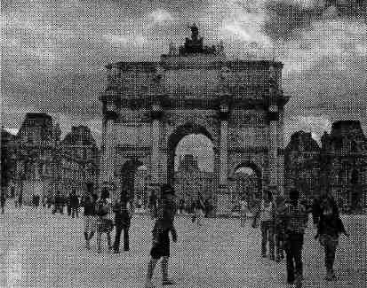
Попрощавшись с Германией, мы отправились в Бельгию, в г. Брюссель, который знаменит соборами, памятником Дон Кихоту, красивыми улицами, восхитительным шоколадом. И нельзя не сказать о знаменитом на весь мир фонтане «Писающий мальчик», которого до нас какая -то делегация нарядила в одежду и спасательный круг, что вызвало всеобщее веселье. В этом месте все назначают друг другу встречу или свидание. Рядом с ним знаменитый магазин бельгийского шоколада, где фонтаном течет самое вкусное и изысканное лакомство.
И вот наконец-то Франция. Отдохнув и набравшись сил, на следующий день мы отправились по Парижу. Улицы узкие и расположены в виде лучей, поэтому очень легко заблудиться, если не знаешь города. Но побродить по этим улицам, наверное, многие мечтают. Наши мечты сбылись!
Напротив, через Сену, как на ладони - Эйфелева башня. В начале каждого часа она буквально взрывается сверкающими огнями и прожекторами - впечатляющее зрелище! Как, собственно, и вся поездка. Париж ночью красив не менее, чем днем, если не более. И красивы не только сверкающие Эйфелева башня или Елисейские поля, но и таинственно подсвеченные церкви Сен-Жермен и Сен-Сюльпис и мягко облитые светом Лувр и собор Нотр-Дам.
А намечено, прежде всего, погулять по острову Сите и подняться на верх собора Нотр-Дам де Пари. Гуляем, посещаем известный скверик на носу острова, потом выходим на площадь перед собором. Виды сверху просто великолепны - Париж во всей красе, как он есть, каким мы его любим. С удовольствием всё рассматривали сначала с первого уровня, а потом с самого верха левой башни.
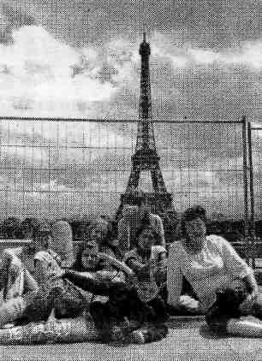
С острова Сите направились в Латинский квартал, погуляли по нему, перекусили сэндвичем и пиццей. Потом прошлись по берегу Сены. Здесь в этом году устроен бразильский пляж. Много артистов, футбольные жонглеры, певцы, виртуозы скручивания фигурок из воздушных шариков и прочее и прочее. Потолкались здесь, и вот уже вечер. Всё, последний день в Париже закончен, и нас ждет город сказок и развлечений.
Теперь мы в Диснейленде. Парижский Диснейленд является одним из самых распространенных мест отдыха в Европе. Он в 32 километрах от Парижа, и по площади равен его одной пятой части. Строительство началось в 1988 году, а открыт он был в 1990 году, и с тех пор в нем побывали миллионы людей со всего мира.
В Диснейленде два тематических парка. На его территории расположено семь отелей, в которых можно остановиться; в них оборудованы спортивные площадки, бассейны, теннисные корты и гимнастические залы. Кроме того, у гостей есть возможность познакомиться с героями мультфильмов Диснея.
Первый парк был построен по принципу парка в Калифорнии,. Диснейленд разделен на несколько областей, каждая из которых посвящена определенной теме и украшается в соответствии с сезоном и наступающими праздниками, например Рождеством.
Второй тематический парк сконцентрирован на студии мультфильмов.
Наконец, Disney Village - это огромный торговый комплекс, который, безусловно, тоже стоит посетить. В нем можно найти огромный видеозал, двухэтажный Макдоналдс и огромное количество магазинчиков, торгующих изделиями и сувенирами на тему диснеевских мультфильмов.
Конечно, мы не смогли попасть во все интересные места в парке, но покатались на разных каруселях и аттракционах. Все, как в сказке: растущий боб, волшебное колесо, полет в космос, дом приведений, дерево Робинзонов и многое другое, обо всем не расскажешь. Но, как любая сказка, поездка быстро закончилась, оставив все только хорошее в памяти. Пришло время нам сказать: « До свиданья, Франция !» И нас опять ждет дорога домой через самую красивую страну - Голландию.
Амстердам славится своим цветочным базаром, многочисленными реками, каналами и озерами. Все необычно красиво, утопает в цветах и зелени. Мы побывали на фабрике алмазов, в старинном соборе, в котором коронуют королей и королев. Проплыли на кораблике по всему городу, наслаждаясь пейзажем второй Венеции, как называют Амстердам в мире. Плавающие дома местных жителей, старые дома и магазинчики... На прощание мы не забыли заглянуть в пиццерию, попробовать знаменитую голландскую пиццу. Довольные и сытые мы уезжали обратно в Польшу.
Два дня мы провели в королевском дворце. Прошел конкурс юных художников, которые на протяжении всей поездки делали наброски. Рассматривая своп и рисунки других членов фестиваля, мы еще раз мысленно вернулись каждую страну, выделяя самое интересное и запоминающееся. Каждый участник на прощание получил сертификат об участии в фестивале, выданный французским посольством.
Вот и подошло наше путешествие к концу. Мы расставались со своими новыми знакомыми и друзьями, увозя с собой на Кавказ французский аромат, бельгийский шоколад, голландское гостеприимство, немецкое величие и по-польски сдерживая слезы.
Макаркина Л.В, руководитель КИДа «Зори Кавказа»

ПОЗДРАВЛЯЕМ!!!  Администрация и профсоюзный комитет  поздравляют учителей и сотрудников  школы - именинников лета - Василъченко  Е.В., Бекичеву М. А.,Гринберг Л.М.,  Дышокову М.С., Касаджик Т.Г., Клепач Л.П., Турапину Л.А., Строева А.В., Гребнева В.П.,  Шеффер В.М., Невалёнову Н.Г., Скрипник Т.В. с прошедшим днём рождения, а также тех, кому предстоит отметить день рождения в сентябре  Венслав Е.М.(11.09), СливинуА.Н.(17.09), Гукепшеву М.М.(19.09).  Желаем жить до старости глубокой,  Большого счастья и душевного тепла,  Идти по жизни праведной дорогой,  Стараясь делать добрые дела!  **************************************  Именинников сентября: Пода Дарью,  Караваеву Веру, Шадрина Артёма ■  с днём рождения!  Вас поздравляя, сердечно желаем:  здоровья и смеха, побольше успехов,  удач и везенья во всём и везде!  Классный руководитель, одноклассники и  родители 6А  --------------------------------------------------------------  Этим летом  В лагере отдохнуло рекордное количество детей  Доброй традицией для многих ребят стало отдыхать летом в пришкольном лагере «Солнышко». Каждый год он распахивает двери для шумной детворы. Этим летом лагерь посетило рекордное количество детей-70 человек. Был здесь и спортивный отряд для мальчиков, занимающихся футболом, но и остальные ребята не скучали.  Вместе со своими воспитателями дети посетили много интересных мест: Майское ХПП, где их накормили вкусными пирожками; пожарную часть, где каждый примерил на себя костюм пожарного и постоял на вышке; детскую библиотеку, в которой проводились интересные конкурсы. Да и в школе ребятам было чем заняться, а кроме того их ждали всегда в столовой с вкусным обедом и завтраком. Многие мальчишки и девчонки отдыхают в лагере «Солнышко» уже несколько лет подряд и придут сюда на следующий год. Всех остальных мы с удовольствием приглашаем. Мы всегда будем вам рады! Денисенко М. В., начальник школьного лагеря «Солнышко» | Спортивные вести  Ахмед Тхашигугов  вручил букет Асланбеку Хуштову  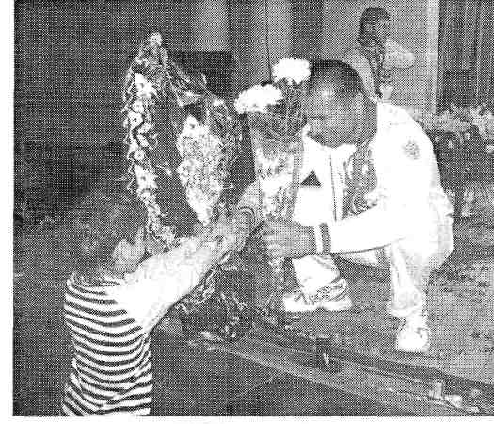  В день Государственности КБР в Зелёном театре г. Нальчика состоялось чествование победителей олимпиады в Пекине: Ас-ланбека Хуштова и Хаджимурата Акаева.В праздновании принимали участие Президент КБР Арсен Каноков, Председатель Парламента Ильяс Бичелов, известные тренеры, спортсмены, заслуженные деятели культуры, прославленные танцевальные ансамбли «Кабарда» и «Балкария», Амур Текуев и др.  Больше всех повезло ученику 6А класса Тхашигугову Ахмеду, который в зале Зелёного театра вместе с жителями республики разделил гордость за победу наших земляков. Он вручил букет завоевавшему «золото» в греко - римской борьбе Аслан-беку Хуштову. Олимпийский чемпион с улыбкой пожал ему руку. Ахмед сам вот уже несколько лет занимается греко - римской борьбой и имеет немало побед. Верим, что и он добьется таких же высоких результатов!  Полезная информация  Научное общество продолжит работу  Дорогие ребята! В новом учебном году продолжит работу школьное научное общество учащихся «Талант». Работа будет вестись в 5 секциях:: физико - математической, лингвистической, историко - краеведческой, творческой, эколого -биологической. Приглашаем вас попробовать свои силы в научно - исследовательской деятельности под руководством учителей. Обращайтесь к учителям - предметникам, а также к заместителю директора по методической работе Скабёлкиной Г.В.  Питание по абонементу  Уважаемые родители! С 8 сентября школьная столовая начнёт питание детей по абонементу. Стоимость питания -150 рублей за 2 недели. В меню: котлеты говяжьи, рыбные, плов, оладьи, салаты, картофельное пюре, рагу говяжье, молоко, чай, какао, кофе с молоком. Продукты приобретаются ежедневно на рынке. Среди наших постоянных поставщиков - Хочуева Л.З., Новикова В.П., Бараташвили Д.З. Продолжит свою работу буфет, где можно будет приобрести горячие булочки, пирожки с картошкой, капустой, повидлом, чай, кофе с молоком. Наши замечательные повара готовят для вас вкусно и с любовью. Ждём вас, дорогие ребята! Венслав Е.М., заведующая школьной столовой
